Пресс-релиз

Название: «Street Style Vol. 2»

Тип релиза: Сборник

Спродюсировано: Kam Side Flava

Креатив и исполнительный продюсер: MC Step

Дизайн: MC Step , Panama, Del.

Информационные партнеры:

www.kamside.ru
www.rapvladivostok.ru
www.festyle.ru

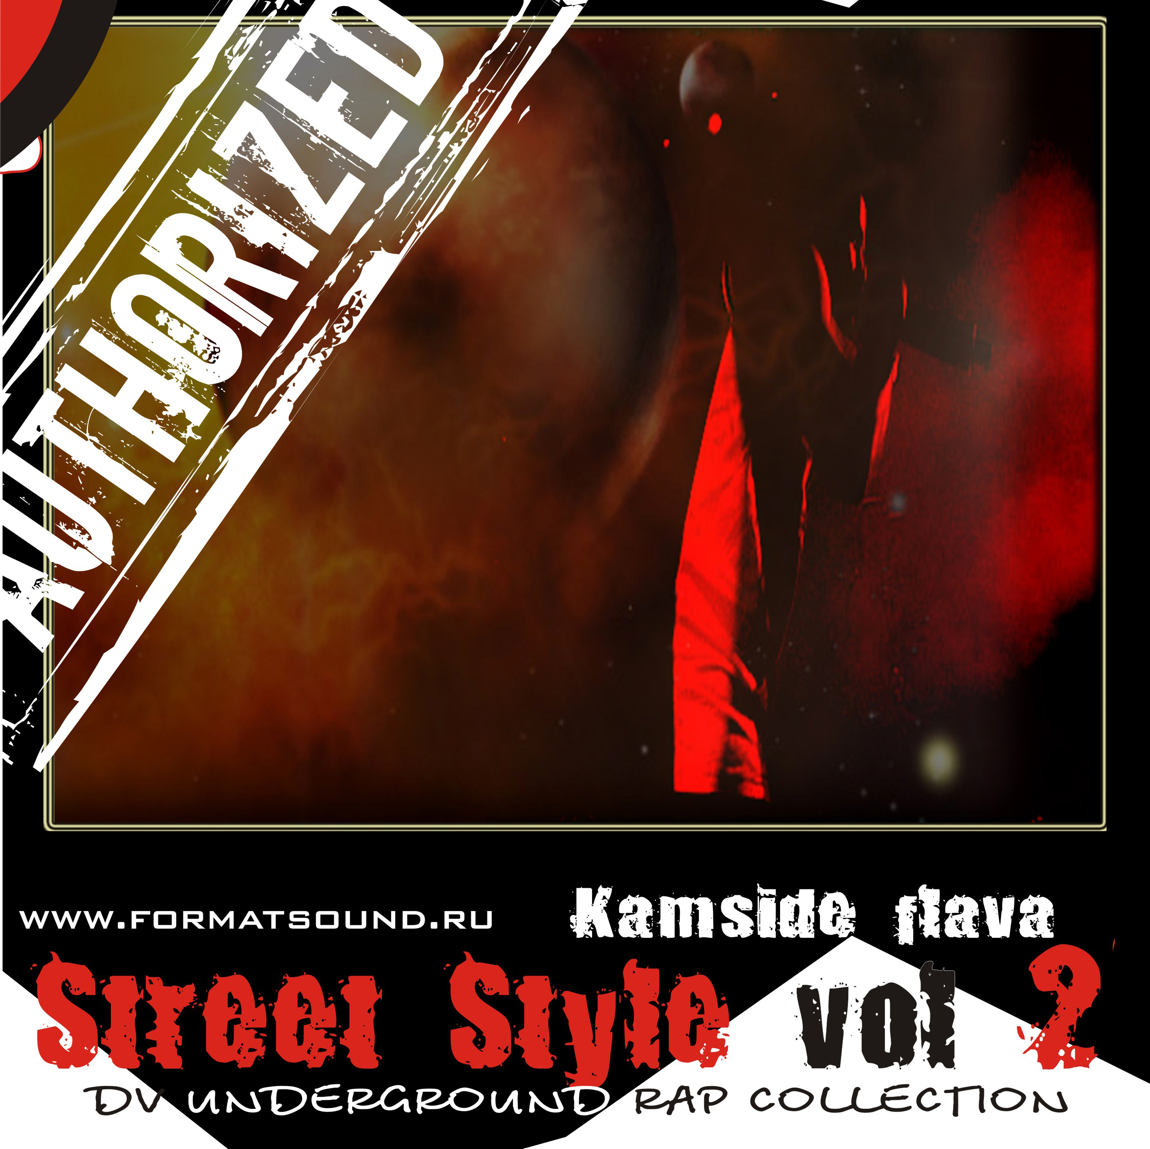

Play List:

Паркинсон Альцгеймер - Вторая Дорожка

DJ Ice! & Benzin - Street Jam
Рваный почерк - Поделись микрофоном
Uncle Bib - Экзотика
Дело Вкуса - Дай мне Шанс
Charodey Family - Свали с дороги ман
MC ДжаДай - Карибский Бит (DJ Ice! dancehall mix)
Траектория Жизни - Улица Моего Детства & Le Freeze, Джиха, Deen
Jack & $e$trichka & Na$ti - Миг Ожидания
Exxy & DJ Ice! - Bitch (Dirty Ca$h Production)
Парабеллум - Итальянский выстрел
Kam Side Flava - Для тех кто
Grande Fumarre - В этом я весь
Д.В. & Братья Ку - Лето
MC Step & B.M.White - Падаешь
Le FreeZe & Babai - Стоп Снято
Нонпарель - Россия
Kudos (ISP) - Человек не собака

Cэмплер: (не соответствует плай листу)
Скачать можно на:
http://file.soom.ru/4949337897

http://www.sharemania.ru/0104923

Kam Side Flava представляет:
Street Style vol.2

Введение
Хип-хоп культура определяется как движение, выражающее себя посредством артистических средств, которые мы называем элементами. Основными элементами являются уже знакомые нам MC'ing / Rapping (искусство эмси – мастера церемонии, начитывание репа), DJ'ing (мастерство диджея, вовсе не ограничивающееся сведением двух треков между собой), WRITING / Aerosol Art (росписи при помощи аэрозольных баллончиков – одна из исторических ипостасей граффити), SEVERAL DANCE FORMS (определенные танцевальные формы, которые включают в себя также и Breaking, Up-Rocking, Popping, и Locking) и, как связующий элемент всего вышеперечисленного, пятый элемент – KNOWLEDGE (знание). Также существуют и другие не основные элементы хип-хопа Vocal Percussion / Beat Boxing (звукоизвлечение нетипичных звуков при помощи речевого аппарата, битбокс – дословно коробочка с ритмом), мода (да-да) и так далее. За последние 20 лет хип-хоп культура стала оказывать огромное влияние на многие стороны мира развлечений благодаря созиданию, которое несли с собой составляющие её музыка, танец, художество, поэзия и мода.
(http://vkontakte.ru/club1166747)

Идея и цель проекта

Практически каждый человек, создающий что-то «своими руками», будь то музыка, вокал или танец, мечтает о том, чтобы его творчество услышали или увидели и оценили как обычные слушатели и зрители, так и единомышленники. Именно с целью осветить творчество хип-хоп-исполнителей дальневосточного региона и создаётся этот сборник. Это уже второй выпуск небезызвестного сборного альбома Sreet Style, предшественник которго пользуется популярностью на всей территории Дальнего Востока. Данный диск создан с целью объединения хип-хоп культур всех городов ДВ-региона, он станет пропуском для участников прямо в динамики ценителей жанра и, возможно, своеобразным «билетом» для молодых исполнителей в более серьезные круги музыкального бизнеса.
Диск дает уникальную возможность слушателю погрузиться в атмосферу незабываемого драйва, созданную авторами, ди-джеями, исполнителями и т.д. На сборнике представлены команды следующих городов: Владивосток, Уссурийск, Находка, Петропавловск-Камчатский, а также представители Хабаровска. Все треки были отобраны в условиях серьезной критики, что уже является верным признаком качества.
Тематический спектр треков не был ограничен какими-либо рамками при осуществлении подборки, иначе это был бы тематический сборник. В компиляции сочетаются различные hip-hop стили, такие как лирика, gangsta и, конечно же, dirty south. Также включены композиции жанра trip-hop, что придает сборнику изящный оттенок.

Тиражирование и распространение

Данная компиляция предназначена для распространения в Приморском, Сахалинском, Хабаровском и Камчатском краях.
Тираж диска производится в колличестве 1000 экзампляров, которые будут распространены на территориях всех вышеуказанных регионов. Расспространение и реализацию аудиопродукции расчитывается произвести в сроки от одного до 6месяцев со дня её изготовления. Учитывая интерес распространителей из регионов, реализация тиража не должна превысить предполагаемые сроки.
В данном случае интернет-релиз (размещение его в интернете для свободного скачивания) сборника возможен только по окончании предполагаемого срока реализации тиража.

Участвующие в создании

Участники:
- Паркинсон Альцгеймер
- DJ Ice!
- Benzin
- Рваный почерк
- Uncle Bib
- Дело Вкуса
- Charodey Family
- MC ДжаДай
- Траектория Жизни
- Le Freeze
- Джиха
- Deen
- Jack
- $e$trichka
- Na$ti
- Exxy
- Парабеллум
- Kam Side Flava
- Grande Fumarre
- MC Step
- B.M.White
- Le FreeZe
- Babai
- Нонпарель
- Kudos (Ist Side Pro)

Информационная поддержка:
Камчатский информационный хип-хоп портал www.kamside.ru
Дальневосточный хип-хоп портал www.rapvladivostok.ru
Хабаровский информационный хип-хоп портал www.habrap.ru
Онлайн журнал о хип-хоп культуре Дальнего Востока www.festyle.ru

Продюсирование:
Студия звукозаписи и музыкально дизайна «ФОРМАТ» (www.formatsound.ru)
MC Step
(www.mc-step.pdj.ru)

ДИСКОГРАФИЯ:

Другие релизы Kam Side Flava:

- Kam Side Flava "Street Style Vol.1" (сборник);
- MC Step "53 Параллель" (альбом).

Благодарности:

Всем участникам;
Всем, кто помогал собрать и изготовить мастер сборника, а также нашим друзьям и коллегам.

Наши координаты:
www.mc_step@inbox.ru
info@formatsound.ru

